
รายงานการปฏิบัติราชการประจำเดือน กุมภาพันธ์ 2567
ข้อมูล ณ วันที่ 1 มีนาคม 2567

รายงานการปฏิบัติราชการประจำเดือนกุมภาพันธ์
ประจำปีงบประมาณ พ.ศ. 2567
สถานีตำรวจภูธรสามควายเผือก

งานจราจร

อำนวยความสะดวกการจราจรหน้าโรงเรียน

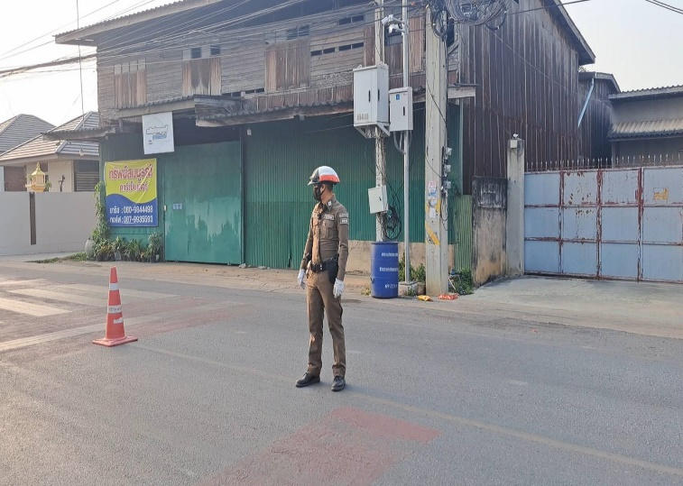
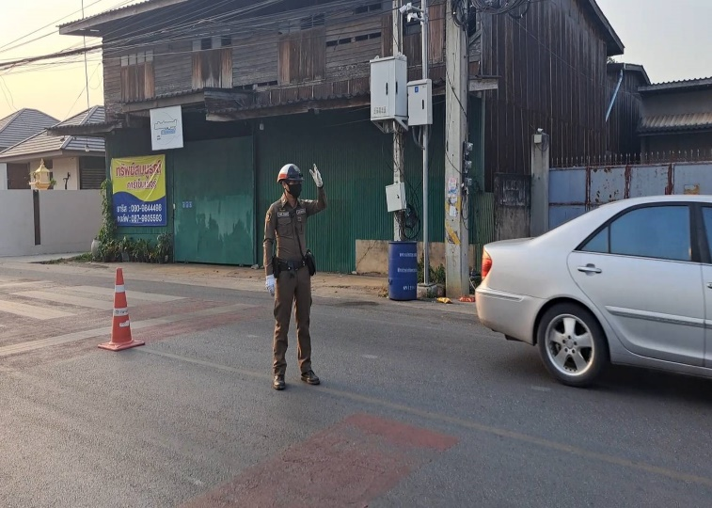

วันที่ 1-29 ก.พ.67 สายตรวจจราจรอำนวยความสะดวกการจราจรหน้าโรงเรียนต้นสำโรงทุกวัน
ยกเว้นวันหยุดราชการ ในเวลาราชการ จันทร์ – ศุกร์ ตั้งแต่เวลา 06.45-08.00 น.

อำนวยความสะดวกการจราจรหน้าตลาดนัดโดม
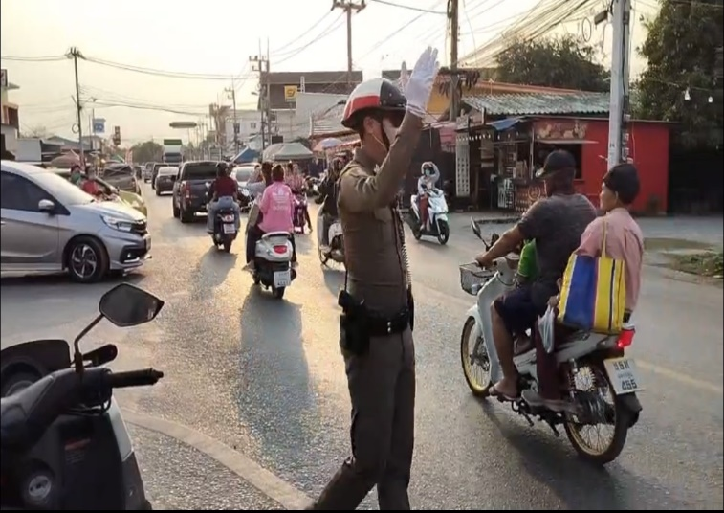
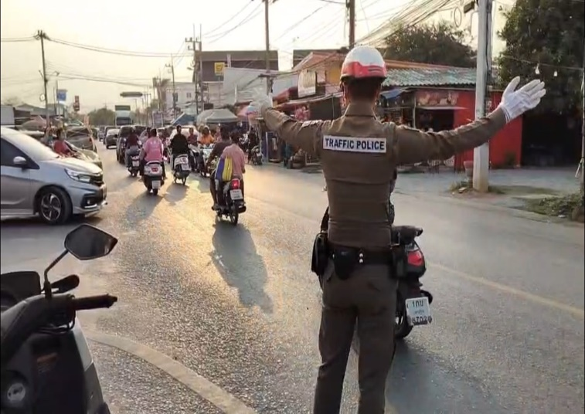

วันที่ 1-29 ก.พ.67 สายตรวจจราจรอำนวยความสะดวกการจราจรหน้าตลาดนัดโดมสามควายเผือก
ทุกวันตั้งแต่เวลา 17.00 - 18.00 น.

อำนวยความสะดวกการจราจรถนนเพชรเกษมในช่วงวันหยุดสุดสัปดาห์วันหรือหยุดนักขัตฤกษ์
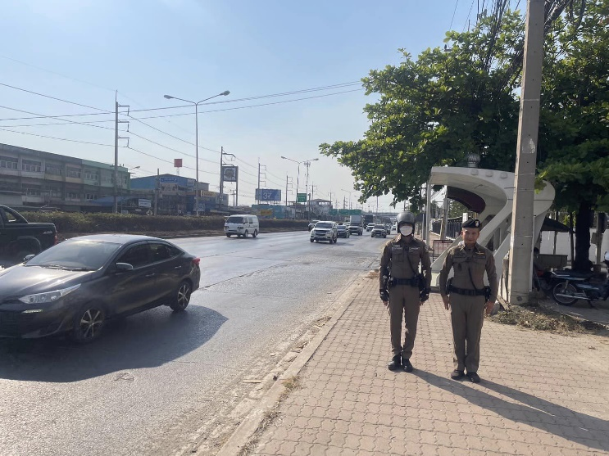
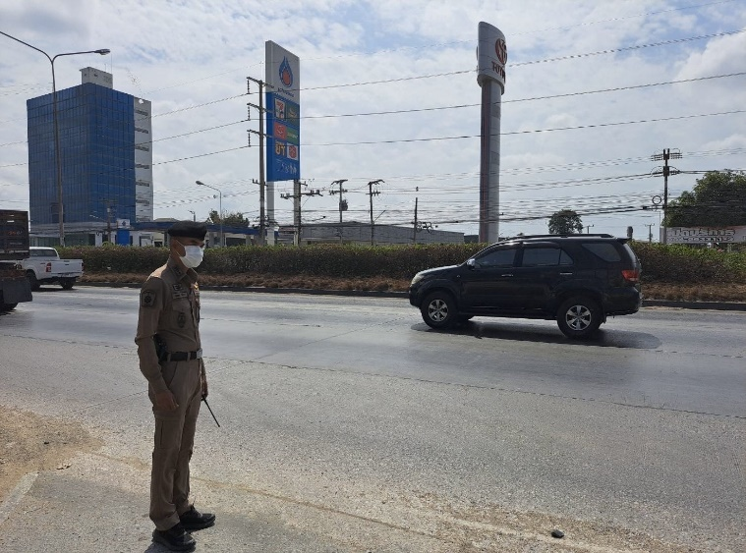

วันที่ 1-29 ก.พ.67 สายตรวจจราจรอำนวยความสะดวกการจราจรถนนเพชรเกษมในช่วงวันหยุดสุดสัปดาห์หรือวันวันหยุดนักขัตฤกษ์วันอาทิตย์หรือวันหยุดนักขัตฤกษ์ตั้งแต่เวลา 15.00 - 18.00 น.

การตั้งจุดตรวจกวดขันวินัยจราจร

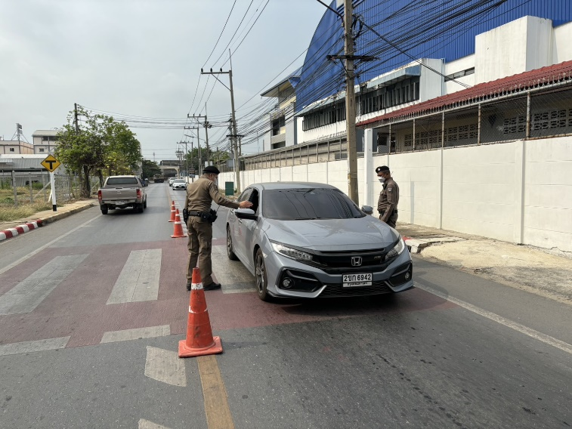
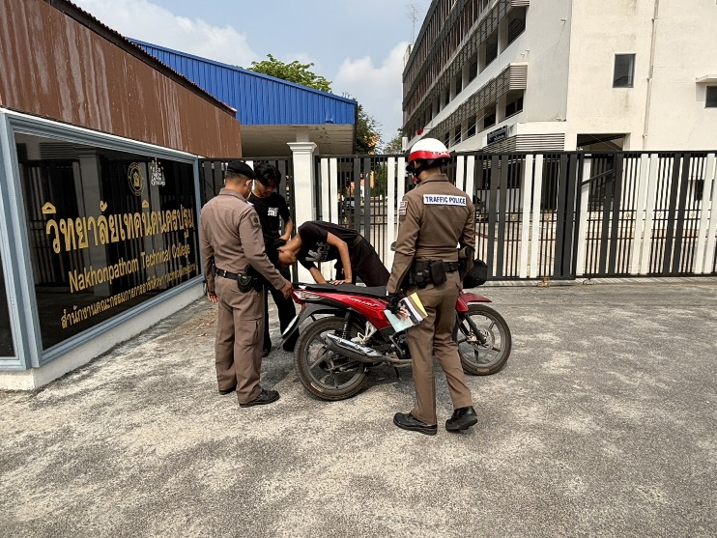

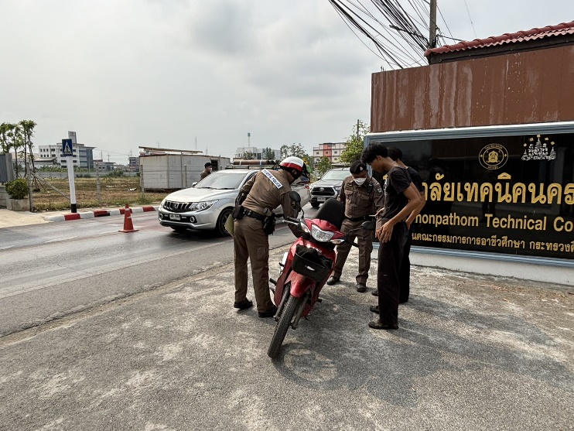
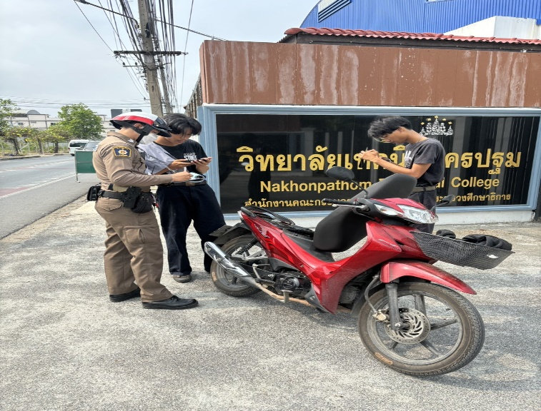

ตั้งแต่วันที่ 1-29 ก.พ.67 พ.ต.ท.สมพร ศักโกระ สวป.สภ.สามควายเผือก พร้อมสายตรวจจราจร ได้ทำการตั้งจุดตรวจกวดขันวินัยจราจร เพื่อให้ประชาชนที่สัญจรบังคับการใช้กฎหมาย ในท้องถนนให้ถูกต้อง

การตรวจจุดเสี่ยง

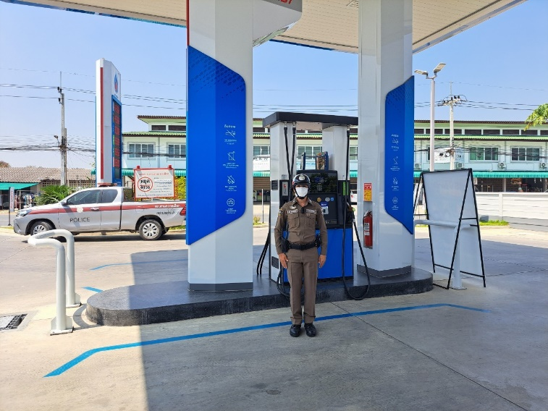
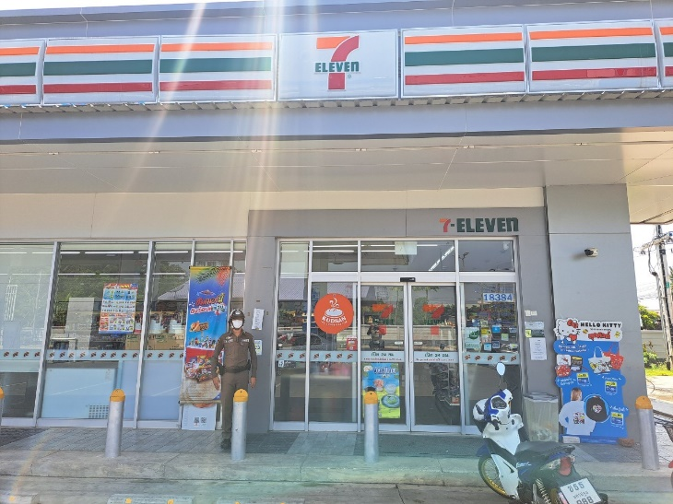

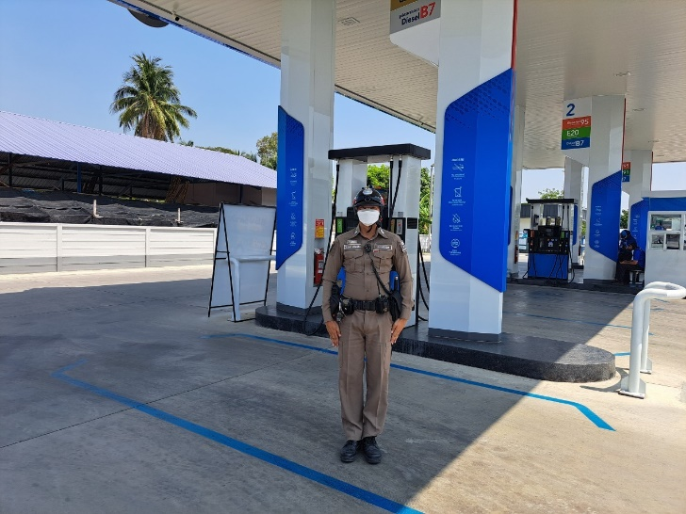
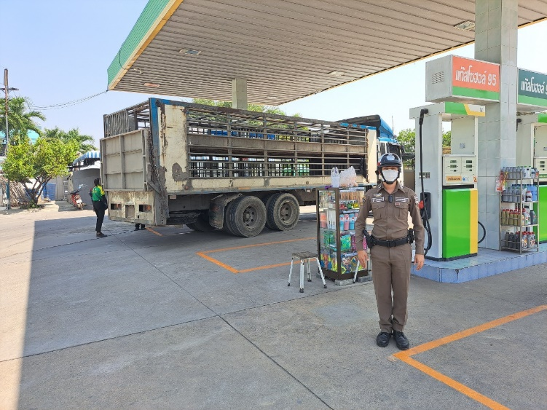

1-31 ก.พ.67 ในช่วงเวลากลางวัน สายตรวจจราจรได้ทำการตรวจจุดเสี่ยง จุดล่อแหลม ในเขตพื้นที่ สภ.สามควายเผือกเพื่อเป็นการป้องกันเหตุในพื้นที่

รณรงค์ในการสวมหมวกนิรภัย

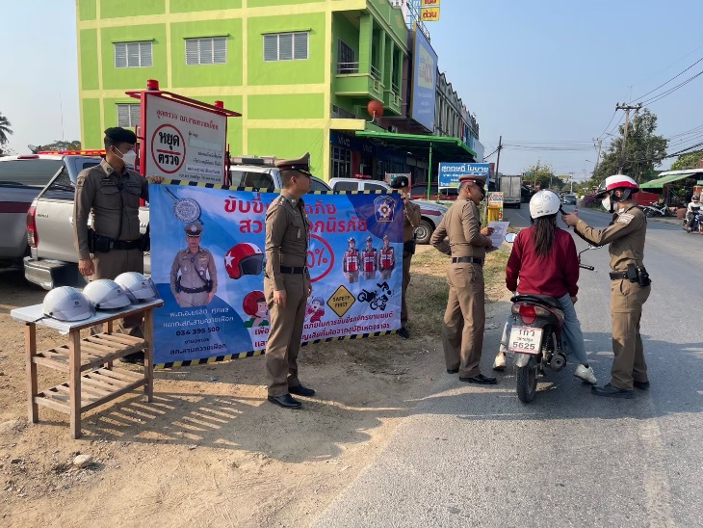
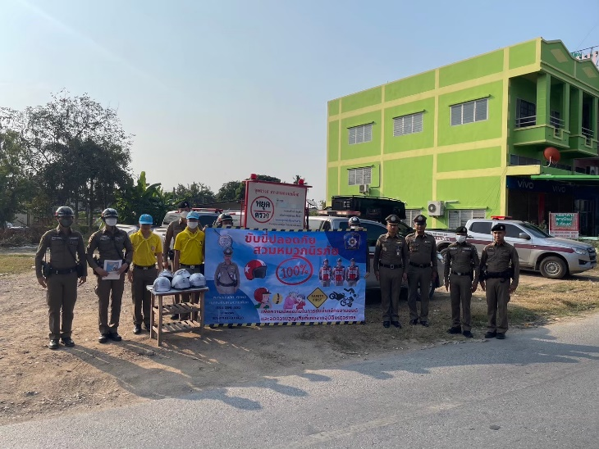

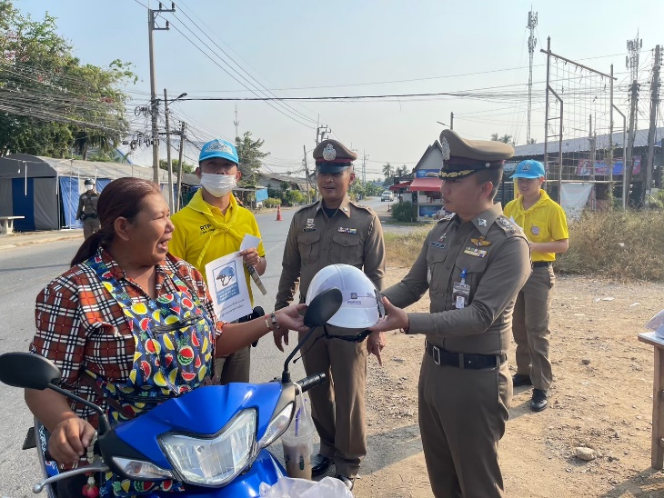
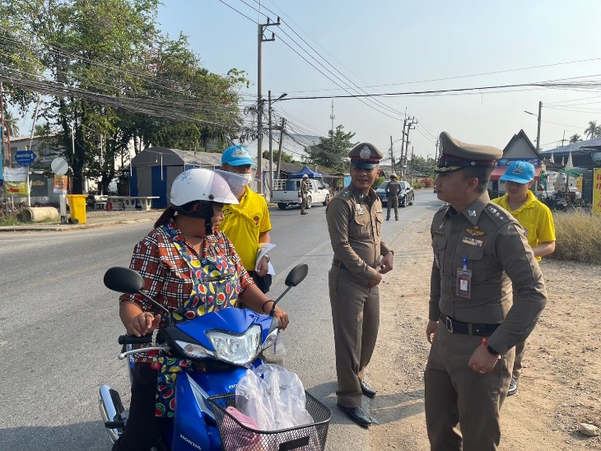

วันนี้ ( 2 ก.พ.67 ) เวลา 09.00 น. พ.ต.อ.ยงลิต ศุภผล ผกก.สภ.สามควายเผือก พ.ต.ท.สิงห์ชัย ทองคำ รอง ผกก.ป.สภ.สามควายเผือก พ.ต.ท.สมพร ศักโกระ สวป.สภ.สามควายเผือก พร้อมด้วย สายตรวจรถยนต์ สายตรวจจราจร ชุดจิตอาสา สภ.สามควายเผือก กำลังรวม 12 นาย ร่วมรณรงค์การประชาสัมพันธ์ขับขี่ปลอดภัย สวมหมวกนิรภัย 100% เพื่อความปลอดภัยในการขับขี่รถจักรยานยนต์ และลดความสูญเสีย ที่เกิดจากอุบัติจราจร ให้กับ ประชาชนในพื้นที่ และแจกหมวกนิรภัยให้กับประชาชนที่ใช้รถใช้ถนน ณ บริเวณ แยก รพ.สต.สามควายเผือก

ช่วยเหลือประชาชน

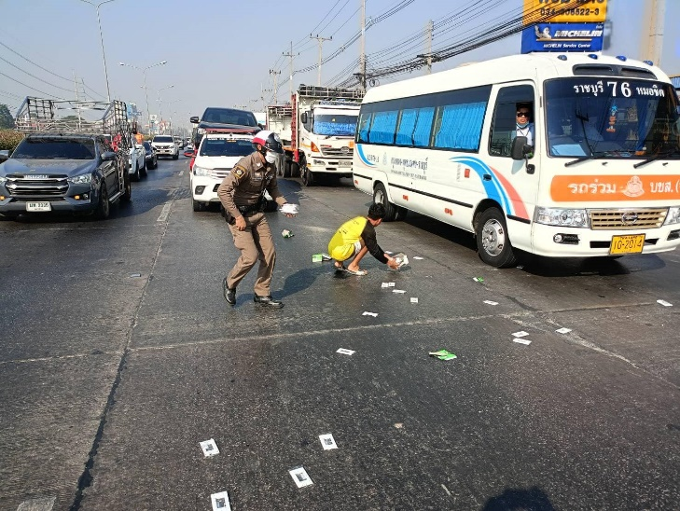

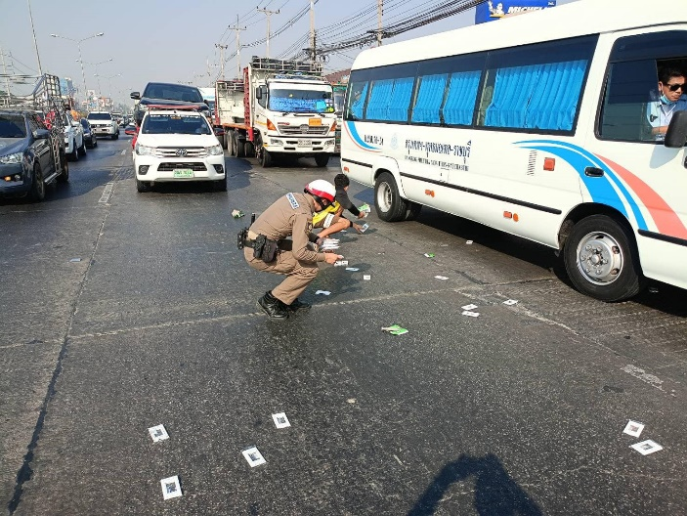

วันที่ 6 ก.พ.67 เวลา 09.45น. สายตรวจจราจร ช่วยเหลือประชาชน เก็บสิ่งของตกหล่นบนผิวทางจราจร ถนนเพชรเกษม ประชาชนรู้สึกขอบคุณสายตรวจจราจรที่เข้ามาทำการช่วยเหลือ

อบรมให้ความรู้แก่เด็กนักเรียน

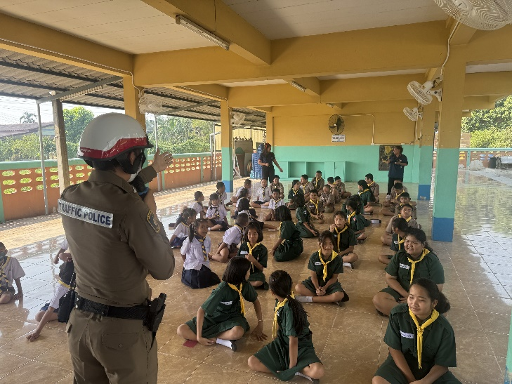
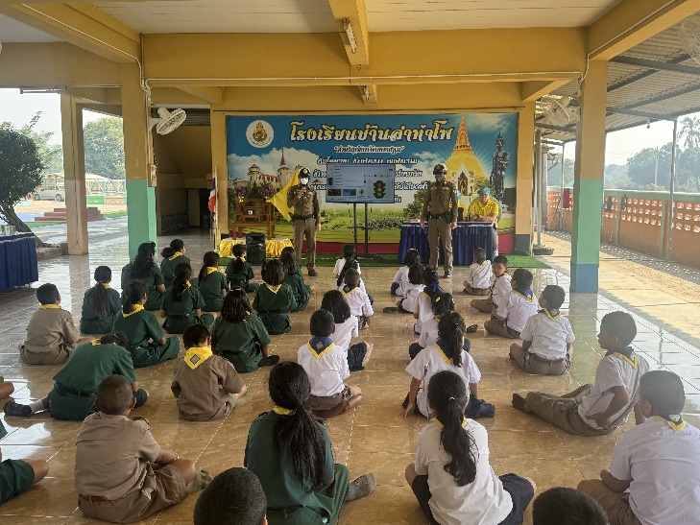

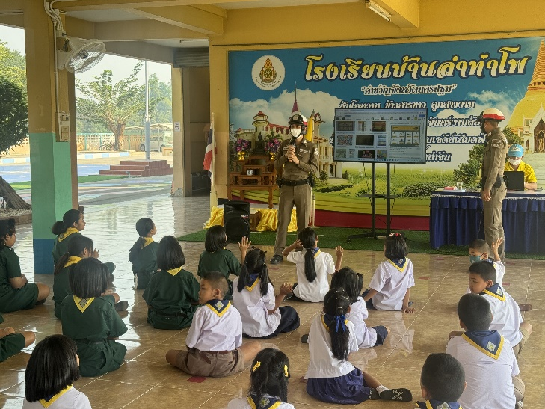
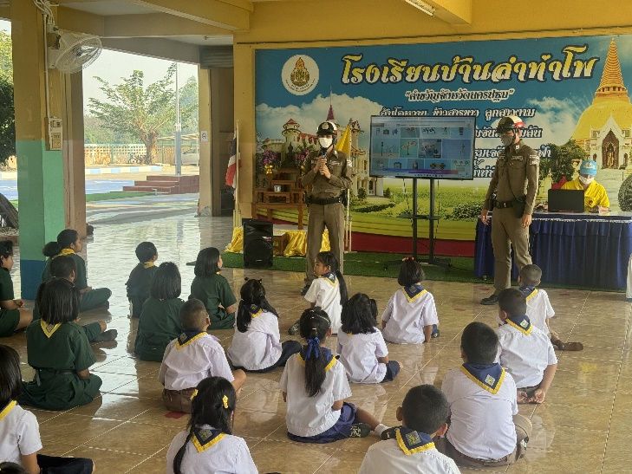

วันที่ 7 ก.พ.67 เวลา 09.30 น. พ.ต.อ.ยงลิต ศุภผล ผกก.สภ.สามควายเผือก พ.ต.ท.พลีเดช วงศ์หิรัญ
สว.อก.สภ.สามควายเผือก พร้อมด้วย ชุดจิตอาสา ชุด มวลชนสัมพันธ์ RTP สายตรวจจราจร บรรยาย ให้ความรู้แก่นักเรียน โรงเรียนบ้านลำท่าโพ บรรยายให้ความรู้เรื่องความปลอดภัย การใช้รถใช้ถนน และกฎหมายจราจร ให้กับ คุณครูและนักเรียน โรงเรียนบ้านลำท่าโพ จำนวน 50 คน ณ โรงเรียนบ้านลำท่าโพ

